**LAS TIC’S EN EL AMBITO ACADEMICO**

***AUTORES***

*Juan Camilo Correa Ramírez*

*John Jairo Calle Espinal*

*11-1*

1. **INTRODUCCION:** Este proyecto tiene como intención conocer que tanta influencia tienen las TIC’s en las aulas de clase, específicamente en los docentes y que consecuencias positivas y negativas tiene para el aprendizaje de los estudiantes, para la recolección de los datos se utilizaron encuestas con preguntas abiertas que luego fueron analizadas mediante el uso de redes sistémicas.
2. **OBJETIVOS:**
   1. **GENERAL:** Analizar las dificultades o potencialidades que observan los docentes en su proceso de enseñanza a través del uso de las TIC’s en las aulas de clase.
   2. **ESPECIFICO:** Diseñar y ejecutar encuestas a docentes sobre el uso que realizan en sus clases mediante el uso de las TIC´s
3. **MARCO TEORICO**

A continuación se presenta la definición sobre que son las TIC’s y sus antecedentes en el ámbito educativo, para comprender el tema de nuestra investigación.

* 1. **Definición:** normalmente asociamos las TIC’s (Tecnologías de la información y la comunicación) a herramientas tecnológicas que mejoran la comunicación, pero si realizamos una mirada mucho más profunda son pocas las herramientas que conocemos. Cabero, (1998:198) menciona que *“En líneas generales podríamos decir que las nuevas tecnologías de la información y comunicación son las que giran en torno a tres medios básicos: la informática, la microelectrónica y las telecomunicaciones; pero giran, no sólo de forma aislada, sino lo que es más significativo de manera interactiva e interconexionadas, lo que permite conseguir nuevas realidades comunicativas”.*
  2. **Antecedentes:** Según De la Ossa (AULAURBANA, Dic 2009): *“Las profundas transformaciones que vive la humanidad como consecuencia de la aceleración del cambio y el avance en el uso de las tecnologías de la información y las comunicaciones (TIC’s), se expresan en lo que se denomina la sociedad del conocimiento, cuya característica principal consiste en que el conocimiento se convierte en un factor de producción de riqueza al generar nuevo conocimiento que se integra en la cadena de producción de innovaciones de la economía y la sociedad”.*

A partir de lo anterior, podemos concluir: las TIC’s nos ofrecen la posibilidad de encontrar múltiples alternativas para estudiar, trabajar, entre otros, por lo que las personas cada vez se tienen que motivar a estudiar cada vez más, ya que las tecnologías modernas abren nuevos espacios y nuevas innovaciones a partir del conocimiento que adquieren las nuevas generaciones con la ayuda de las TIC’s.

1. **METODOLOGIA**
   1. **IDEA DE INVESTIGACION**

Nuestra idea de investigación surgió por una preocupación sobre el rendimiento que tienen los estudiantes en la Institución, para ello pensamos en el uso que los docentes le dan a las TIC’s al momento de realizar sus actividades académicas en el aula de clase. A partir de esto, analizaremos la influencia de las herramientas que utilizan en el aula los docentes para enseñar de forma didáctica las clases.

* 1. **DIAGNOSTICO**

En la institución I.E.A.U.O se ha trabajo e investigado en informática sobre que son las TIC’s y también sobre cómo es su manejo y uso para cualquier ámbito social, económico o educativo. En la actualidad solo en pocas asignaturas se trabaja con las TIC’s, porque las actividades que en muchas de estas se realizan no es necesario utilizarlas o los docentes no las incluyen en sus planes de clase.

* 1. **PRONOSTICO**

Los docentes de la institución reconoces la importancia de las TIC´s y las utilizan para mediar en los procesos de aprendizaje de los estudiantes.

* 1. **CRONOGRAMA DE ACTIVIDADES**

|  |  |
| --- | --- |
| **Primer periodo** | Idea de investigación  Objetivos  Diagnóstico y pronóstico |
| **Segundo Periodo** | Construcción del marco teórico y diseño de los instrumentos de recolección de información |
| **Tercer periodo** | Ejecución de las actividades  Sistematización y análisis de la información |
| **Cuarto Periodo** | Redacción del informe final  Socialización de los resultados en la Feria de la ciencia institucional |

1. **Resultados y análisis: Para el análisis de los resultados tomamos como estrategia las redes sistémicas. [1]**

RED SISTEMATICA 1.

PREGUNTA 1 ¿Conoces y tienes claro - Tecnología de la información (P1-P2-P4-P6-P8)

el concepto “TIC’s”? y comunicación.

* Herramientas y recursos - Aprovechamiento en la (P11-P13-P5-P12)

Tele-informáticos de la comunicación. Educación.

- Desarrollo de la enseñanza

en la escuela

* Uso de medios tecnológicos para (P7-P10)

la información y la comunicación.

* Uso de la tecnología, información y (P3)

la comunicación en cualquier espacio

RED SISTEMICA 2.

PREGUNTA 2 ¿Qué tipo de herramientas - Redes sociales, correos electrónicos, - Medios audiovisuales, (P3,P5,P12,P10,P7,P2,P8,P9,

relacionadas con las TIC’s páginas web, presentaciones en power móviles y juegos. P4.P11,P13,P6,P1)

empleas en el aula de clase point o prezi, videos y textos o libros - Simulaciones, laboratorios

empleas en el aula de clase? Virtuales, blog.

RED SISTEMICA 3.

PREGUNTA 3 ¿Qué influencia tiene para - Recurso didácticos que sirven como - Es muy buena herramienta (P1,P6,P13,P11,P4,P8,

usted, las TIC’s en el herramienta de apoyo al proceso de que dinamiza de forma lúdica P2, P7,P10,P12,P3,P5)

ámbito educativo. Enseñar y aprender. El trabajo

-fomenta la participacion e

innovacion de los estudiantes.

* Ayuda a la planeacion y construccion (P9)

de las clases

RED SITEMICA 4.

PREGUNTA 4 ¿Cree usted que los aparatos - En algunos casos, si representan una (P1,P2,P3,P4,P5,P6,P7,P8,P9,P10,P11,P12,P13)

tecnologicos representa una distraccion dependiendo del uso que

distraccion para el estudiante se le de a estos.

a la hora de estudiar?

PREGUNTA 5 ¿Cree usted posible mejorar - Si, siempre y cuando se les de una - Logra mejorar el proceso de (P1,P2,P3,P4,P5,P6,P8,P9,

El rendimiento academico de buena utilizacion. Enseñanza y aprendizaje. P10,P12,P13)

Los estudiantes a partir del - No, facilitan el aprendizaje y la (P7-P11)

Uso de las TIC’s? enseñanza.

1. **CONLUSIONES**

Como conclusiones, podemos decir, las TIC’s generan un gran impacto educativo y social dentro de una sociedad, donde se diversifican diferentes tipos de opiniones sobre el uso y manejo que se pueden realizar para la enseñanza y aprendizaje. Los impactos positivos y negativos que estas generan dentro de un contexto educativo, ayudan a que se tenga una mejor visión y que se pueda tener un mejor conocimiento sobre los beneficios que las TIC’s nos brindan, para un mejor aprendizaje y una mejor realización de trabajos, planeación y construcción de clases, etc.

A partir de las encuestas realizadas a docentes de la Institución, concluimos que los estudiantes utilizan las TIC’s de diferentes formas ya sea de aprendizaje o como un distractor. Los docentes encuestados plantearon diferentes opiniones sobre el uso que los estudiantes realizan de las TIC’s y hablan de que la mayoría de los estudiantes, no las utilizan con un fin de aprender y de formarse, si no como un distractor a la hora de aprender.

Las TIC’s podrán tener un impacto muy importante en la formación de un estudiante, siempre y cuando a estos se les brinde una enseñanza bastante rigurosa sobre qué beneficios nos puede brindar estas herramientas y que consecuencias podrían ocurrir si se les da un manejo inadecuado.

1. **BIBLIOGRAFIAS**

* [*http://4.bp.blogspot.com/-mu-slHNk13U/UVLBkX7WzeI/AAAAAAAACrw/dAxWEK3aPcI/s1600/TIC-701779.png*](http://4.bp.blogspot.com/-mu-slHNk13U/UVLBkX7WzeI/AAAAAAAACrw/dAxWEK3aPcI/s1600/TIC-701779.png)
* [*http://mao9328.wordpress.com/2009/04/21/hello-world/*](http://mao9328.wordpress.com/2009/04/21/hello-world/)
* *http://www.uv.es/~bellochc/pdf/pwtic1.pdf*

1. **ANEXOS**
   1. **ENCUESTAS**

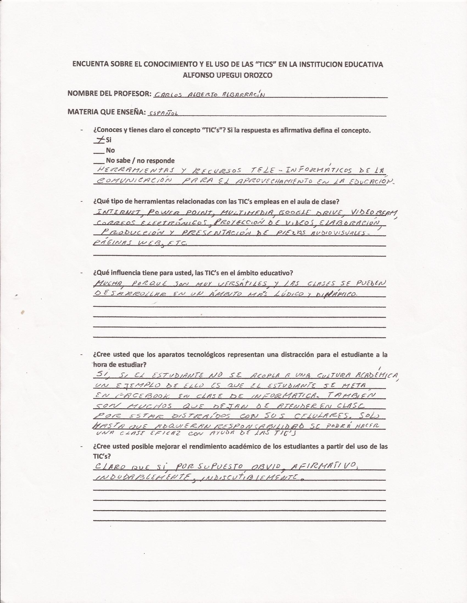

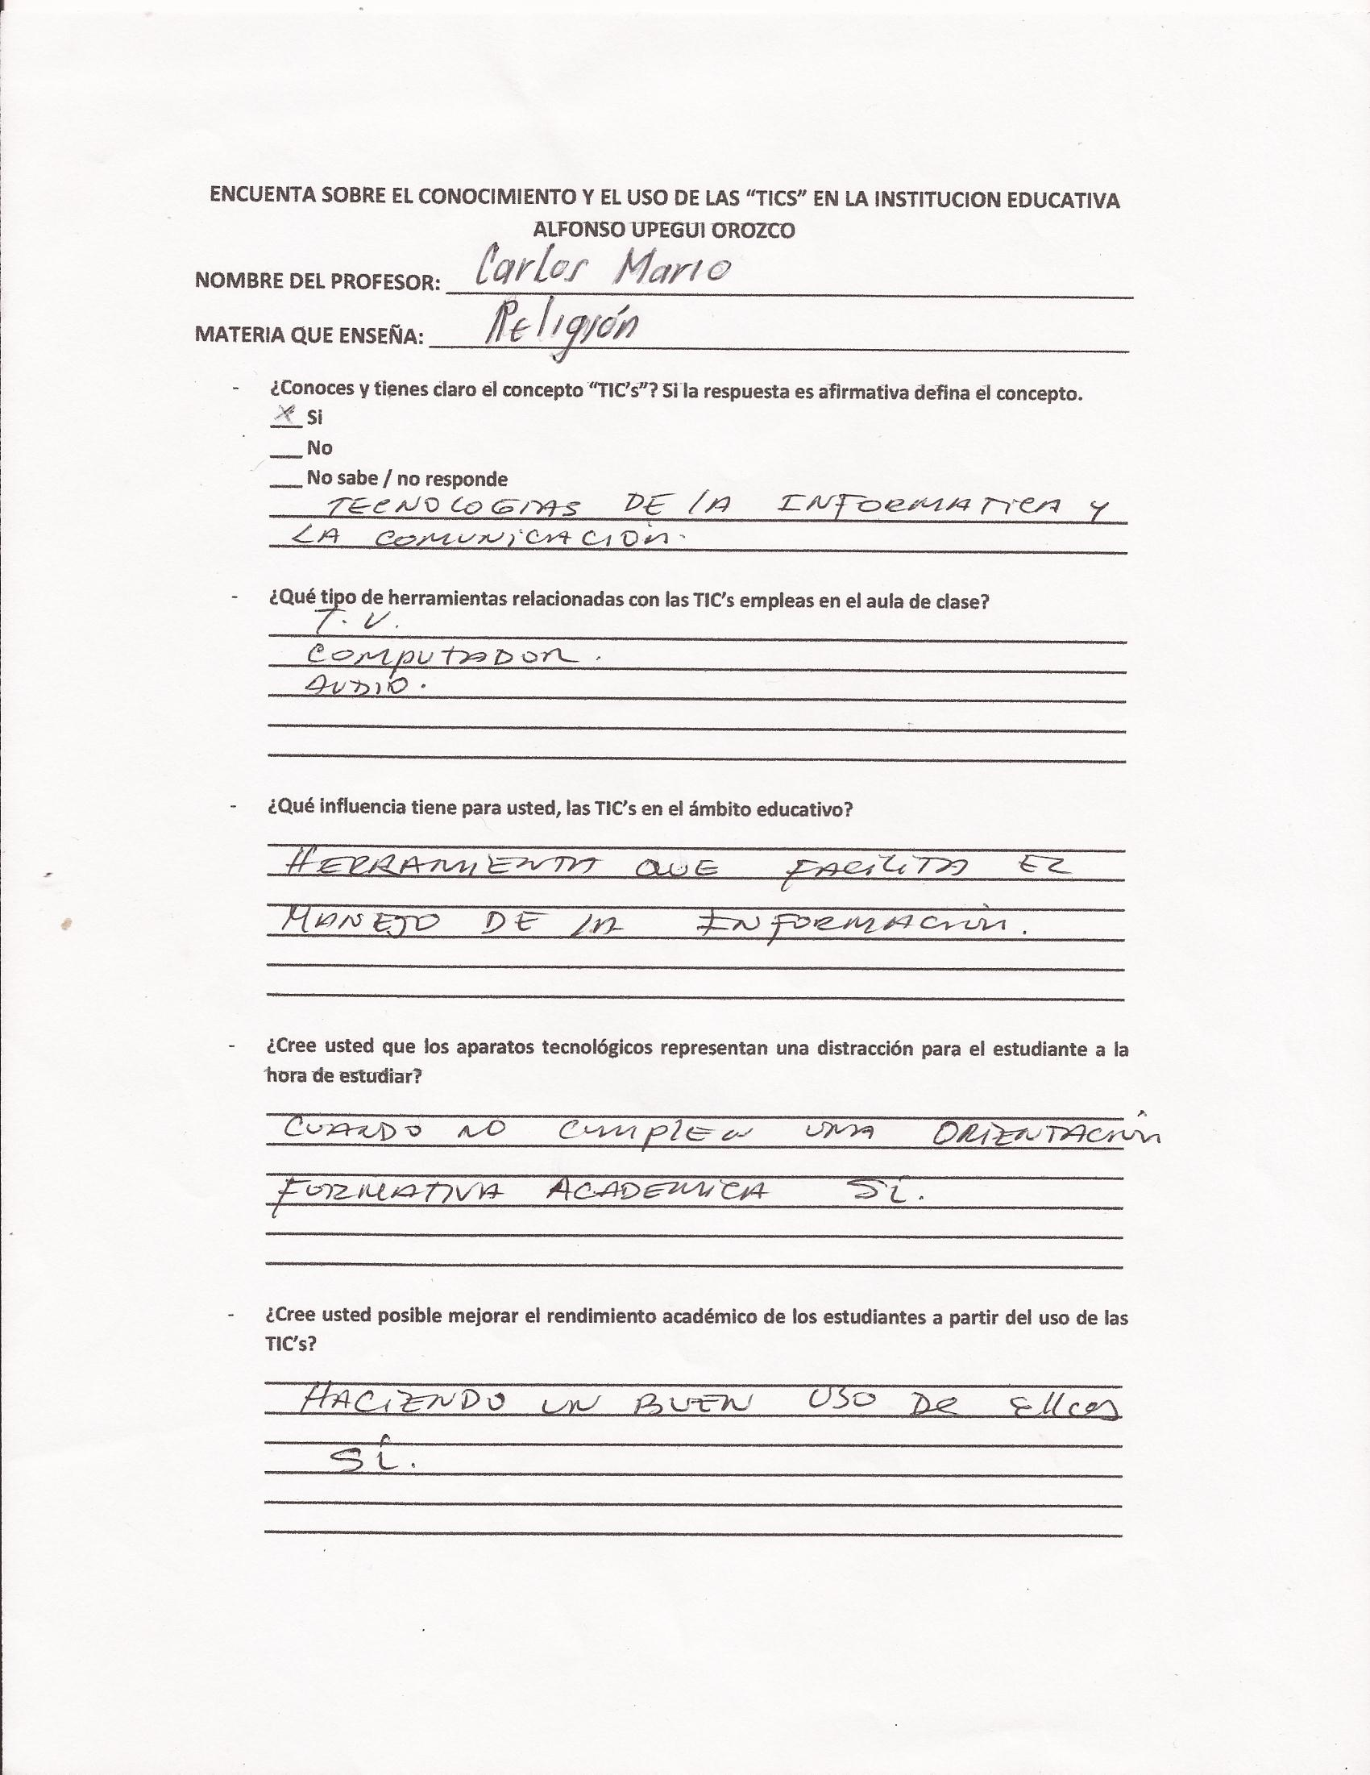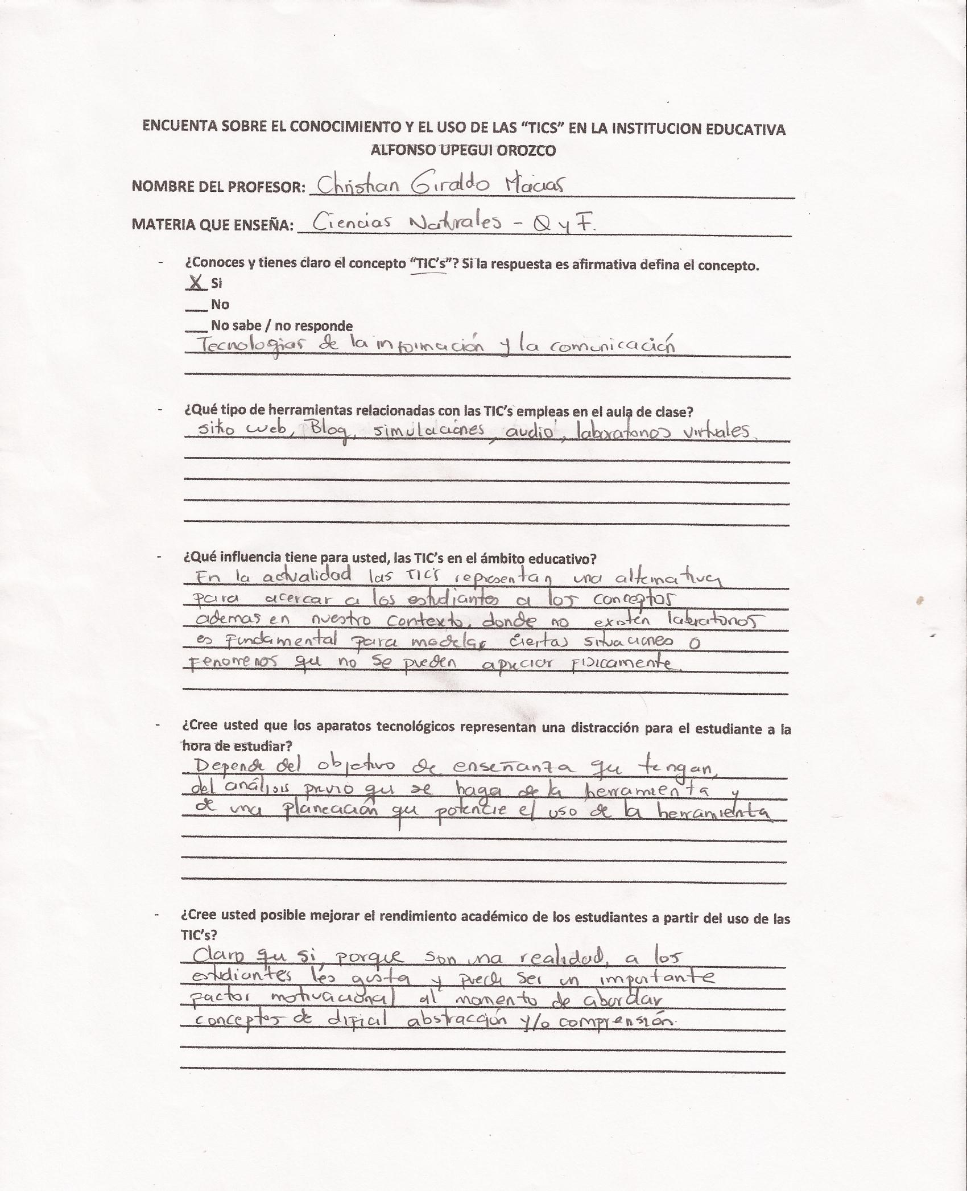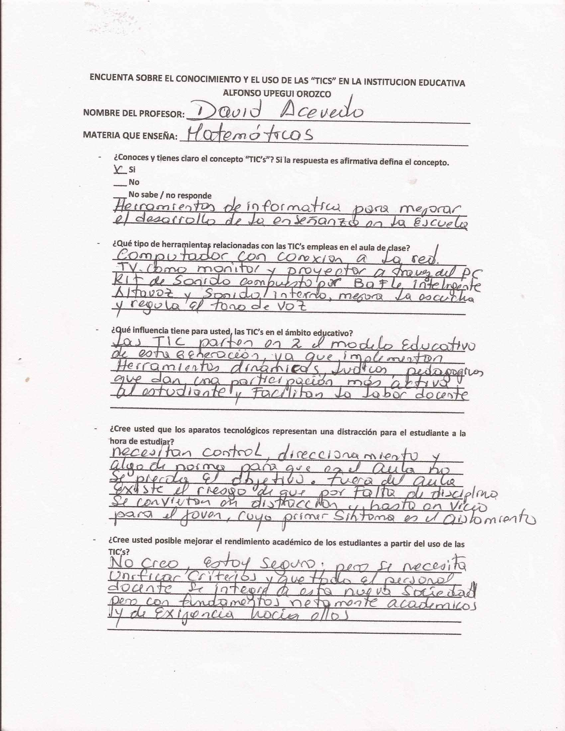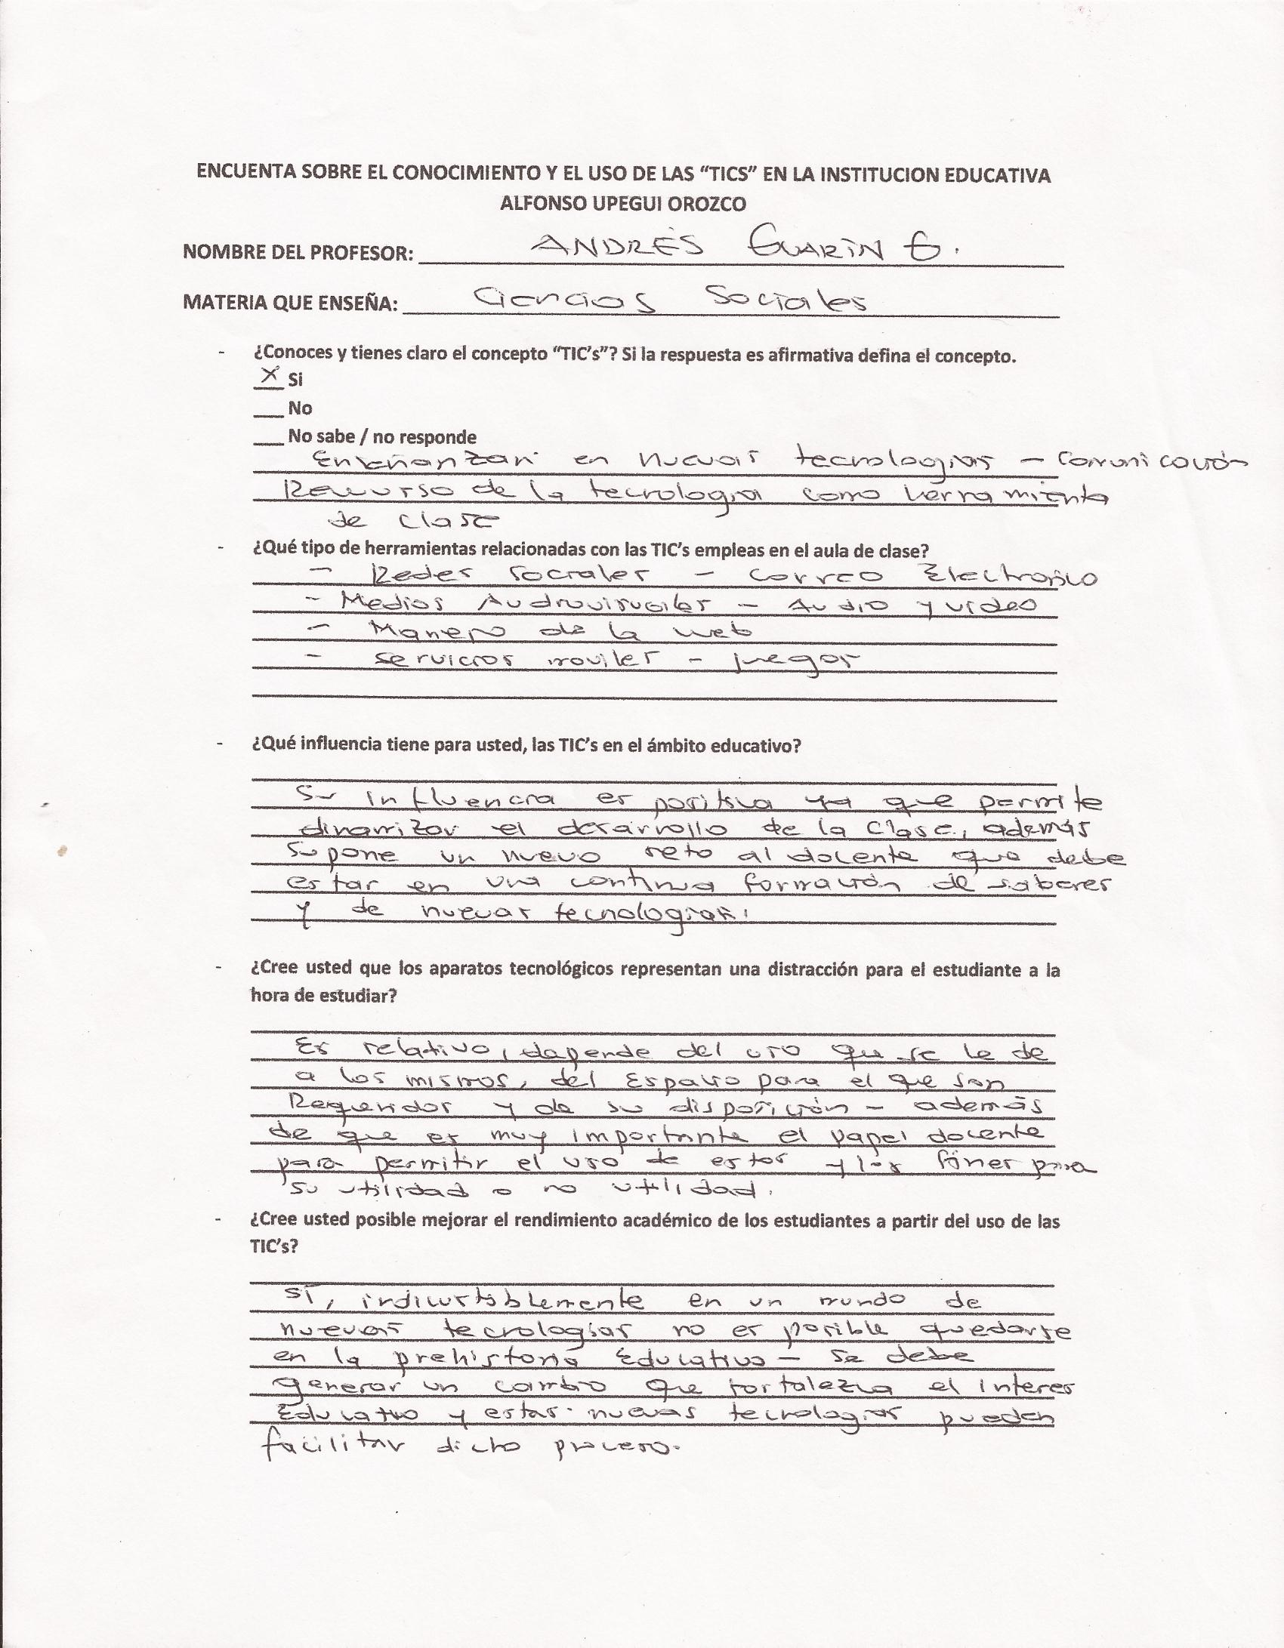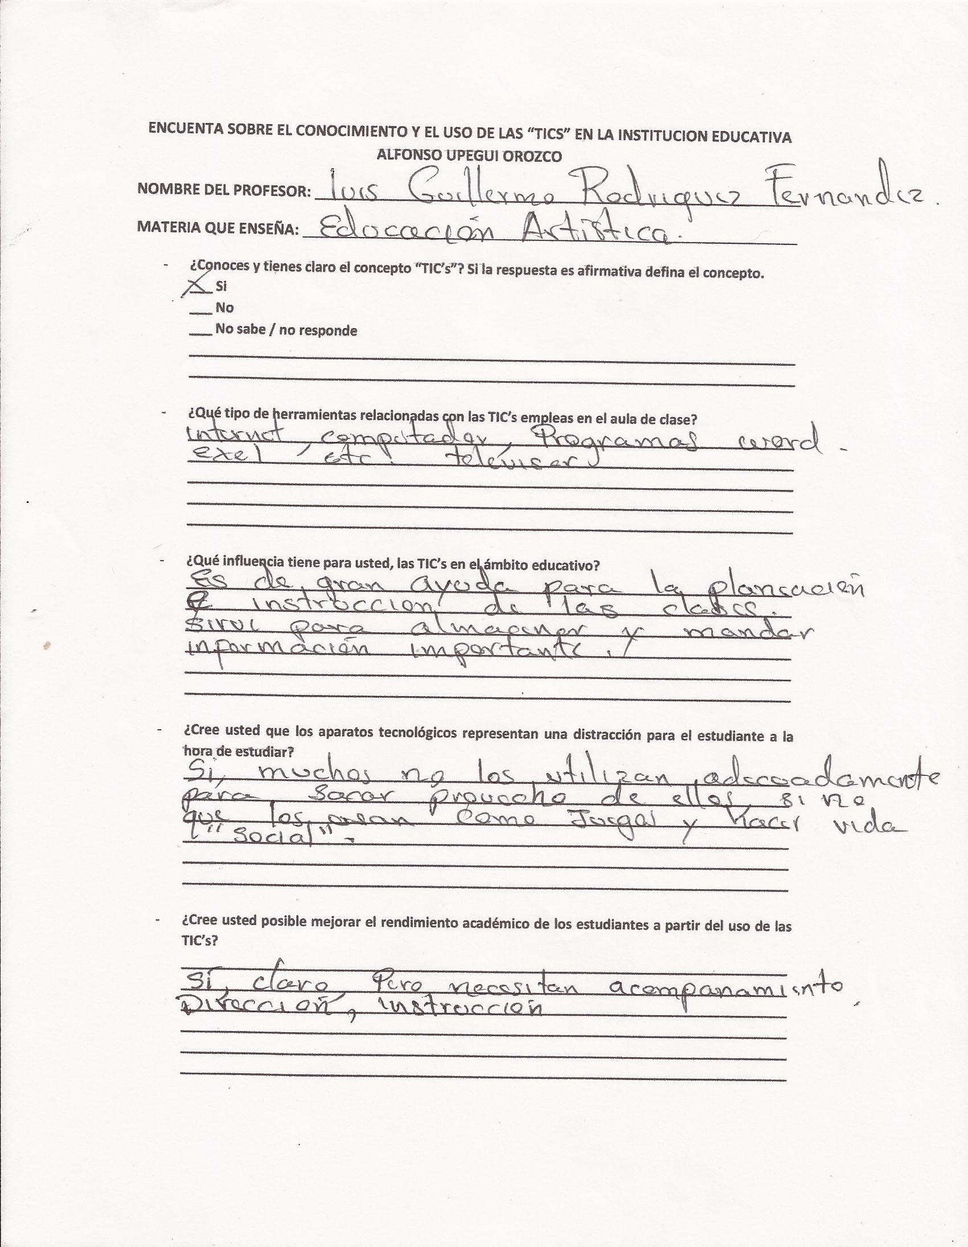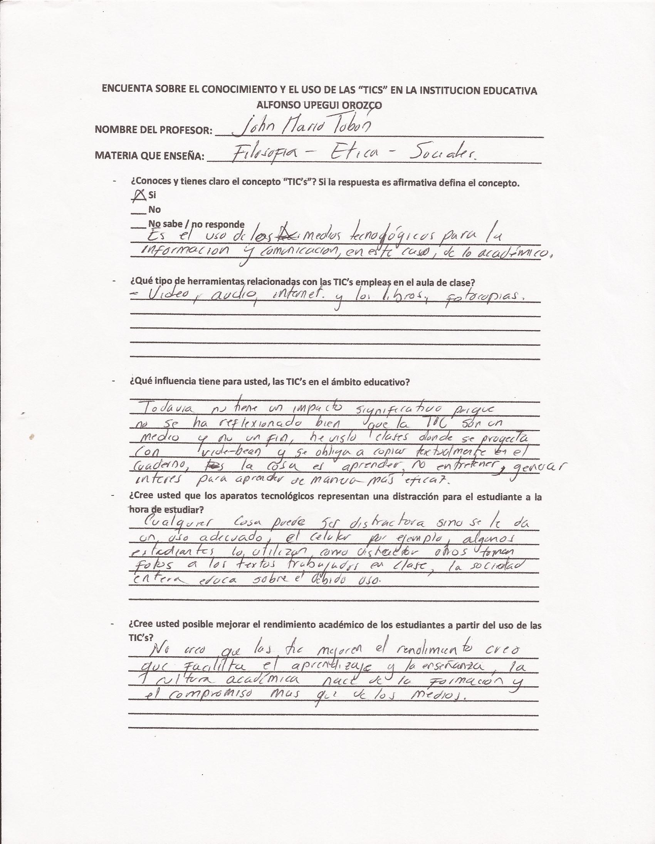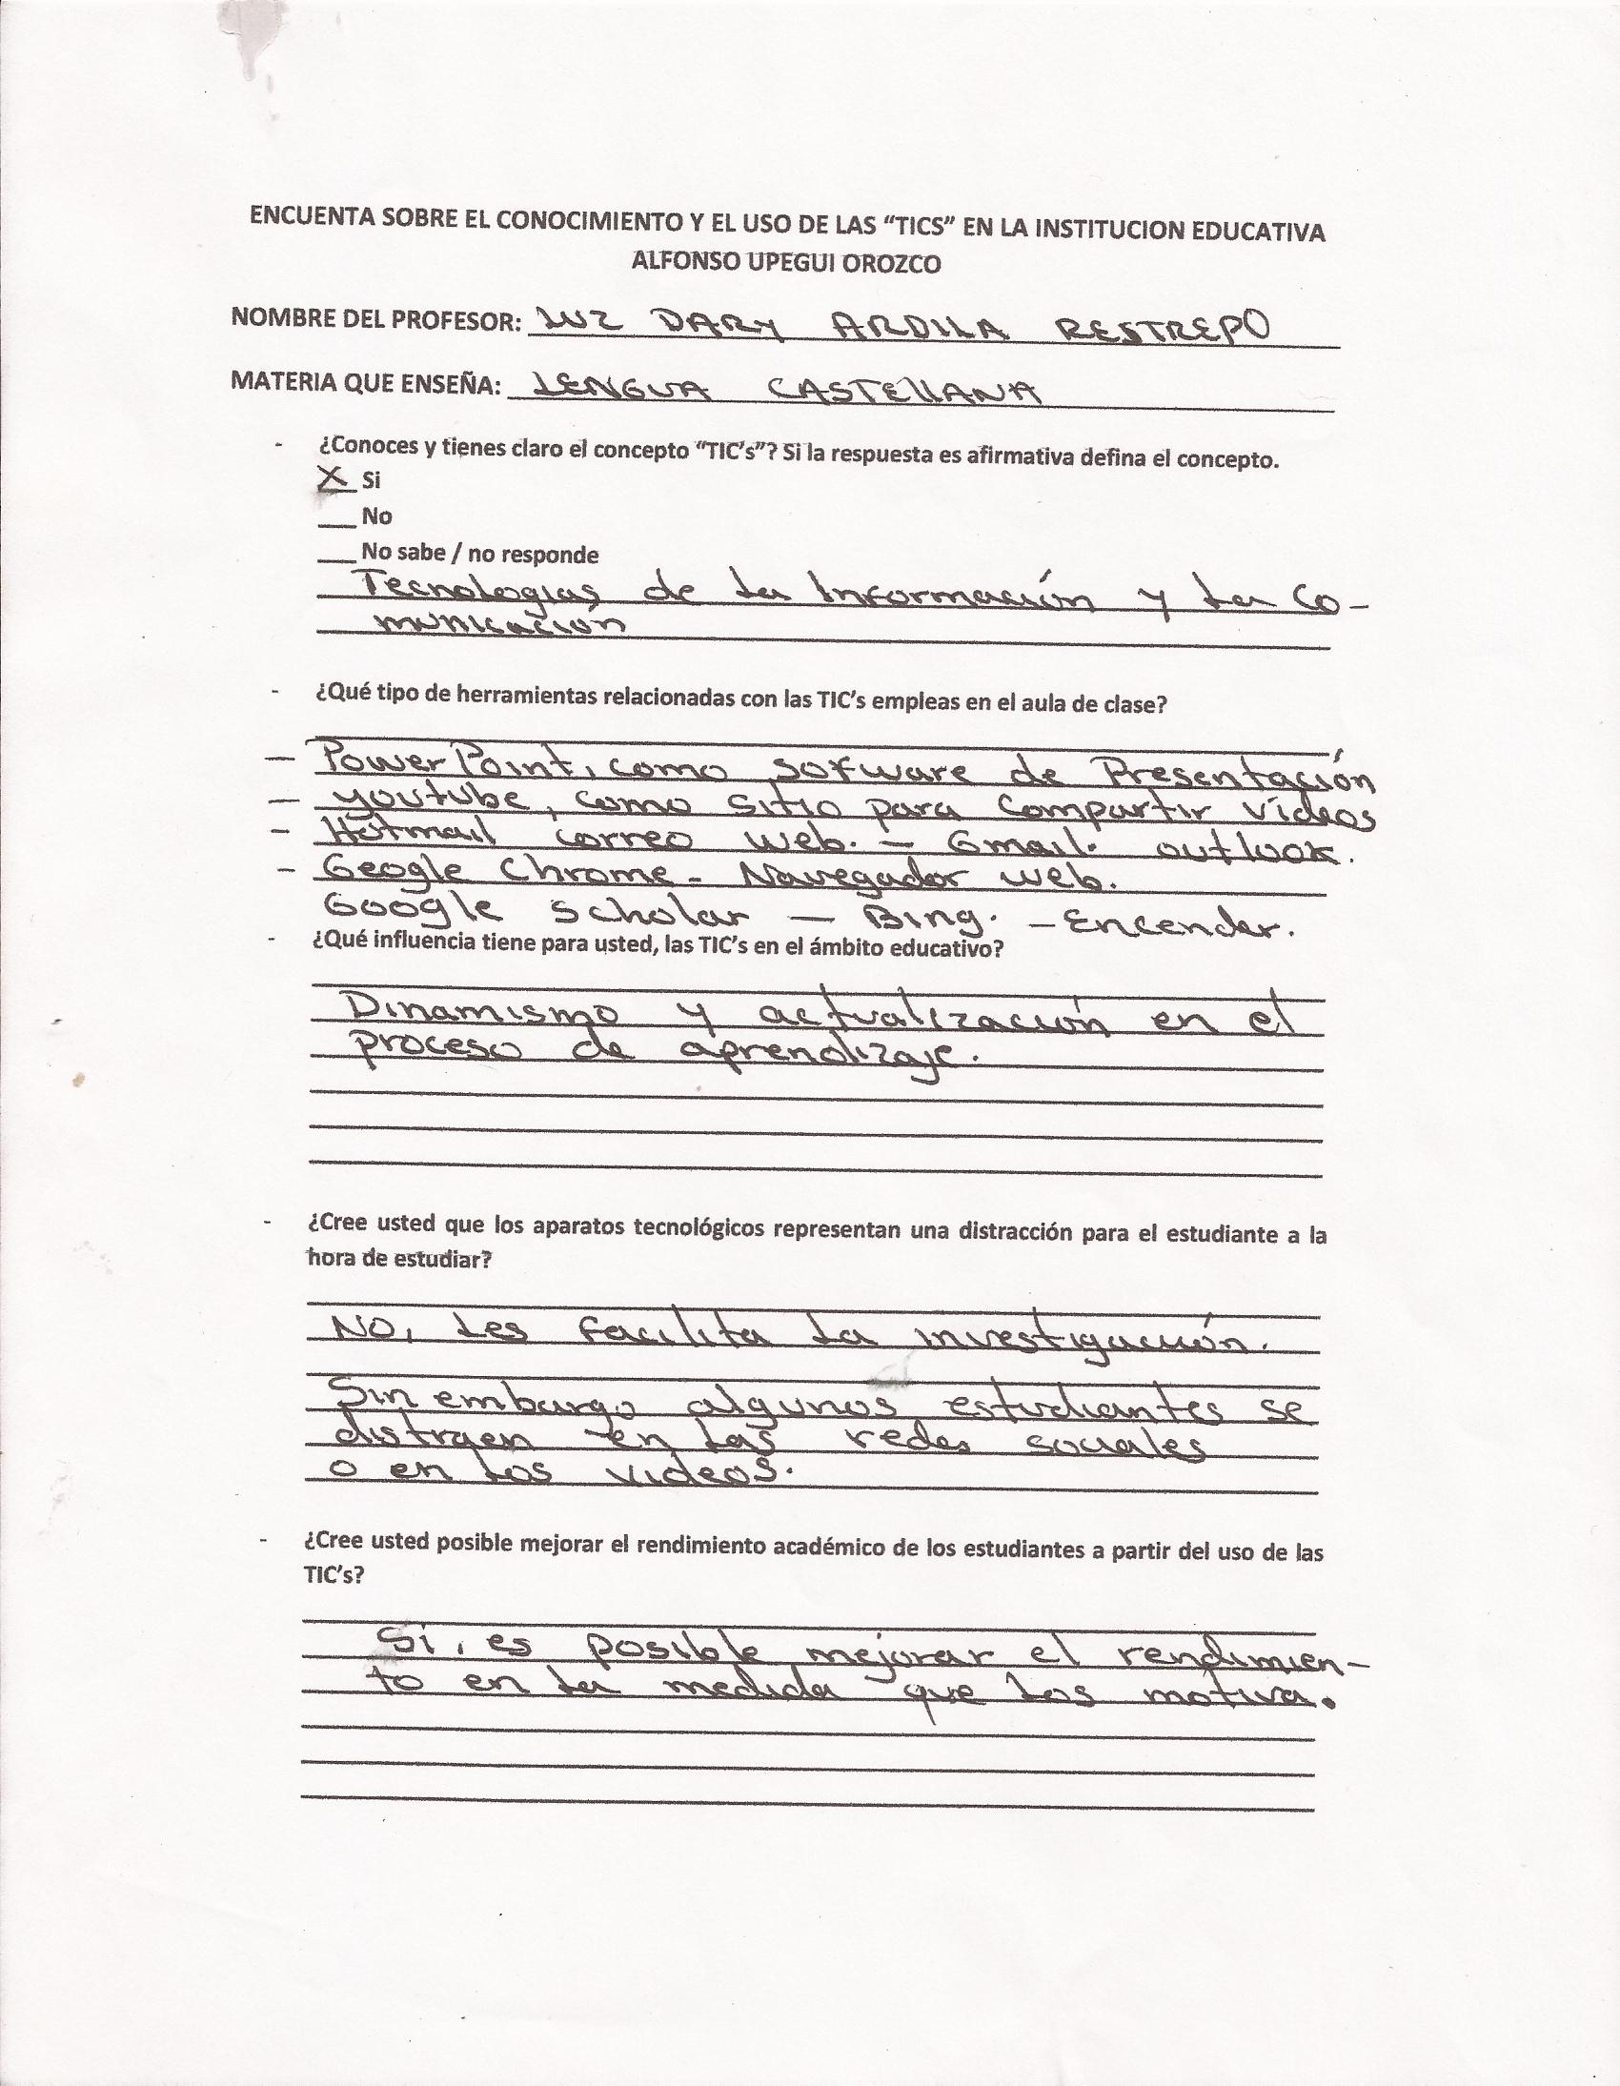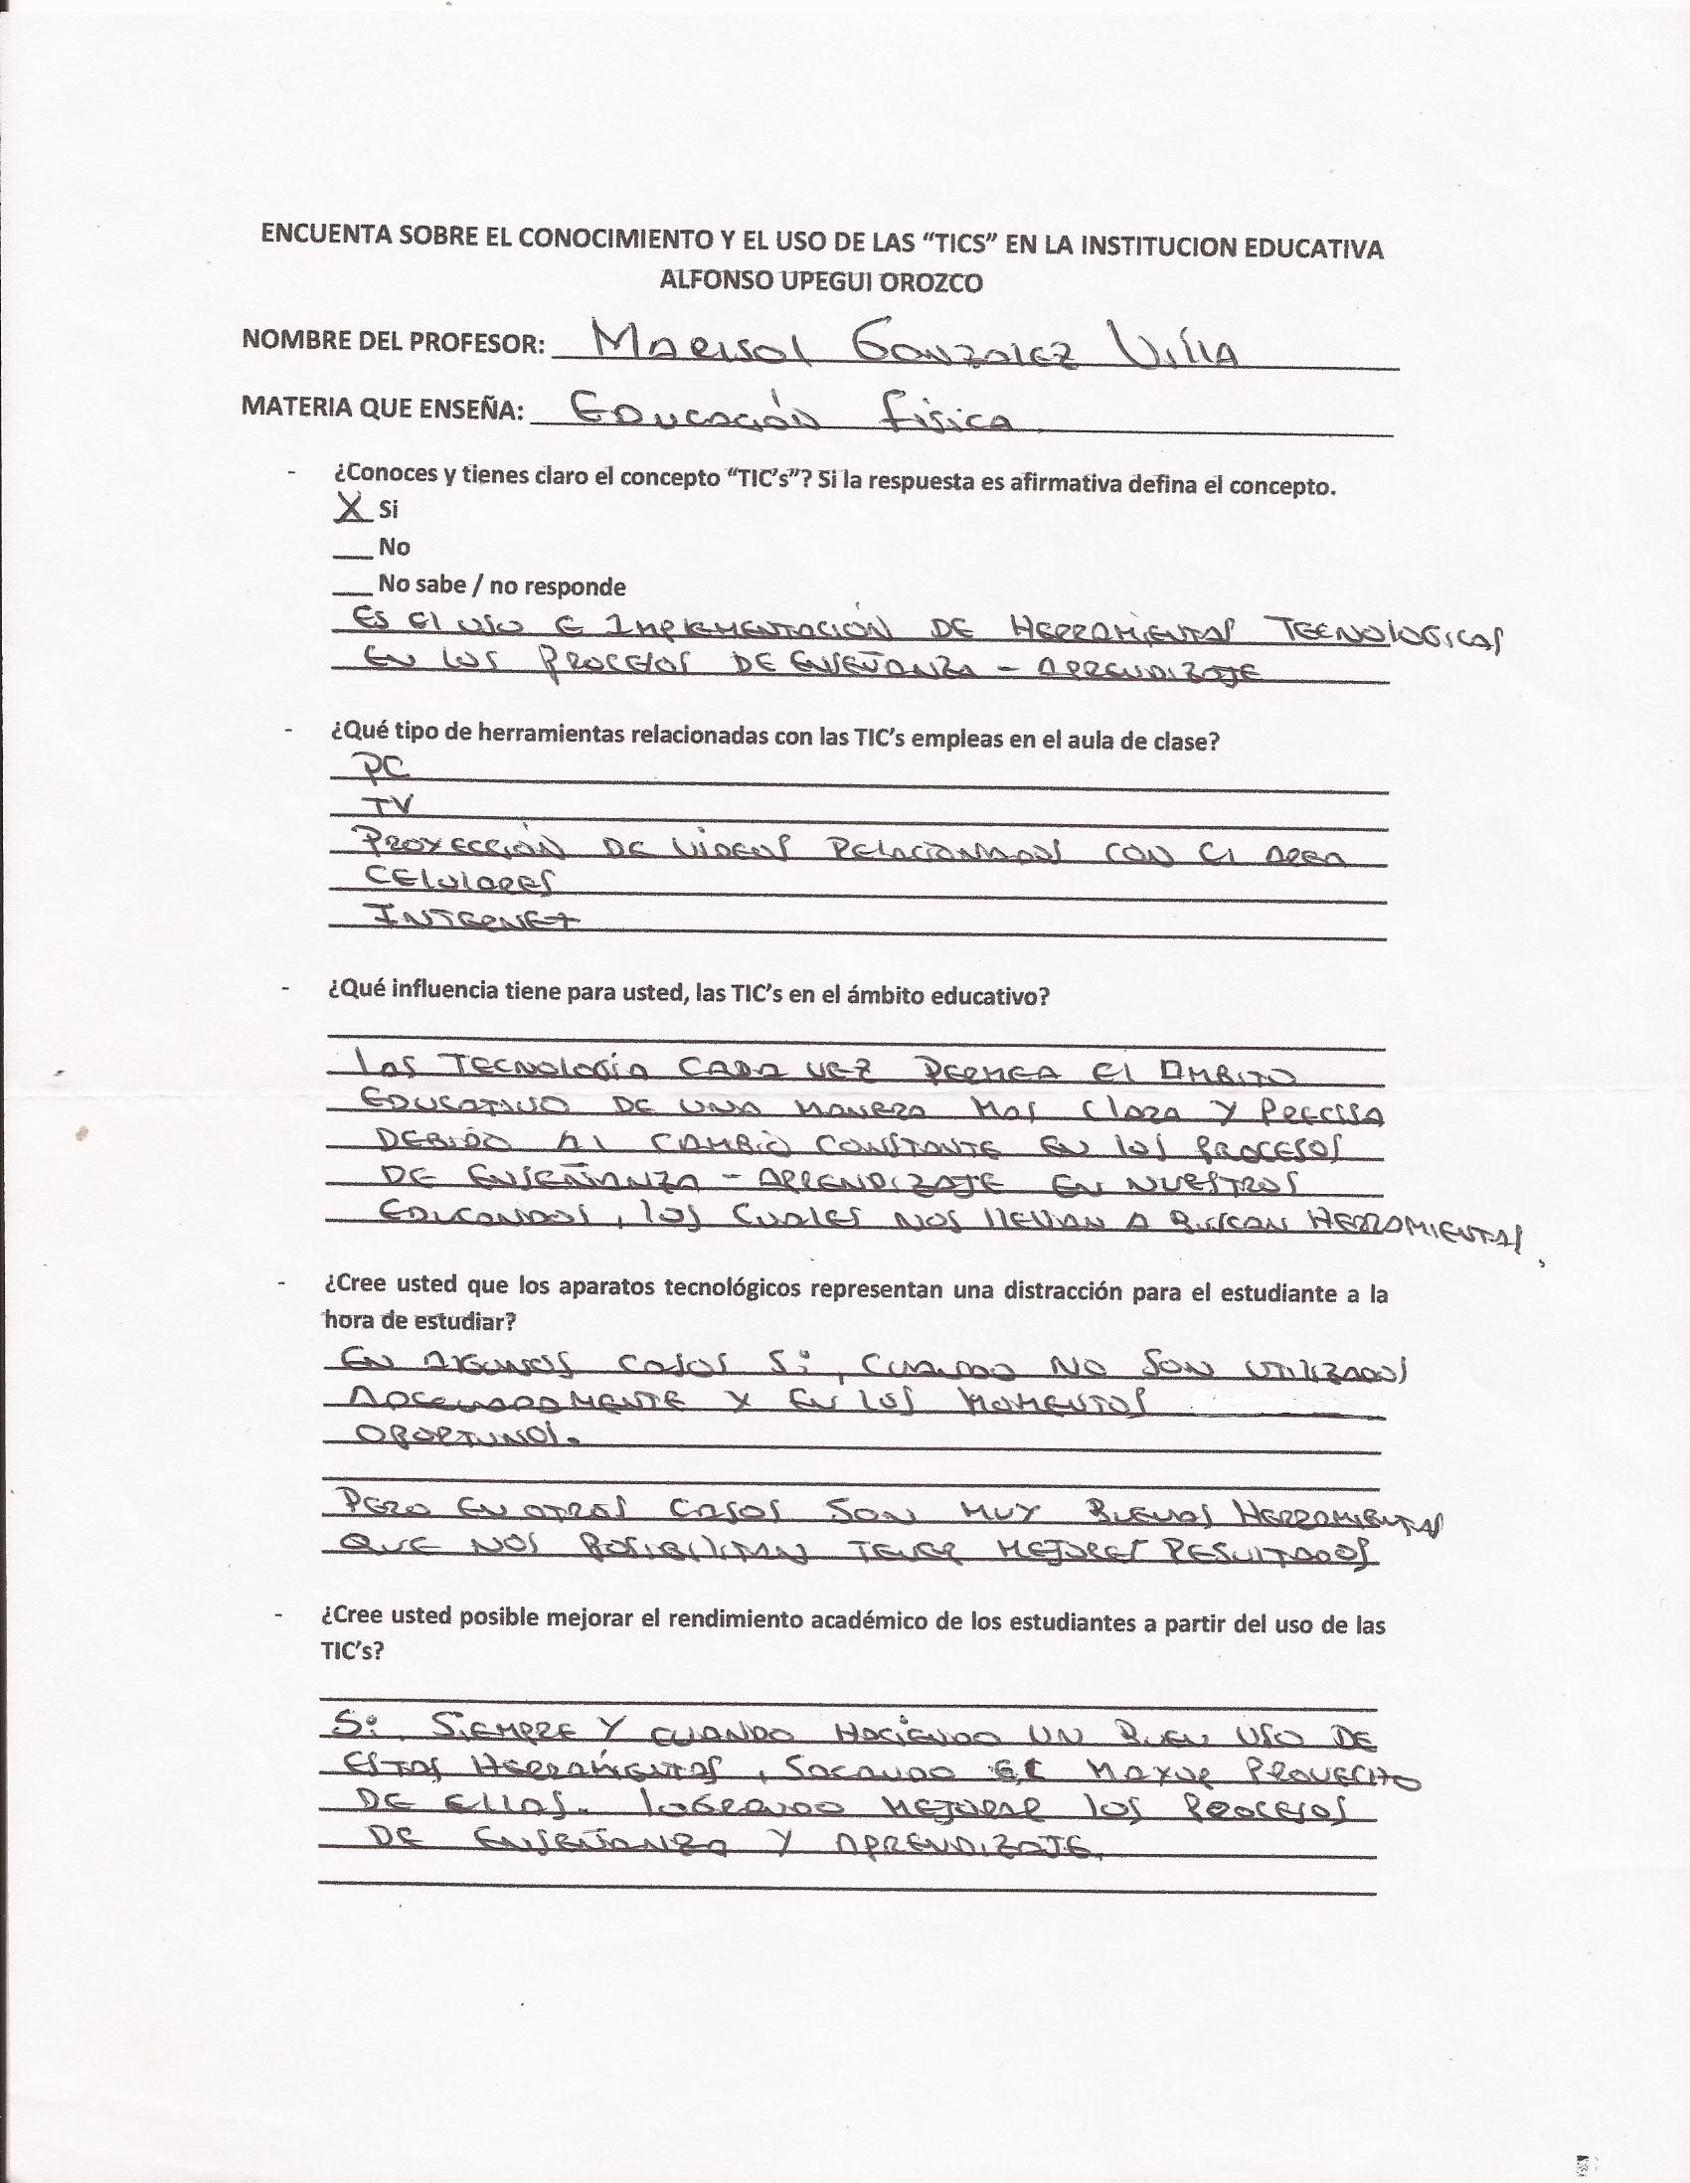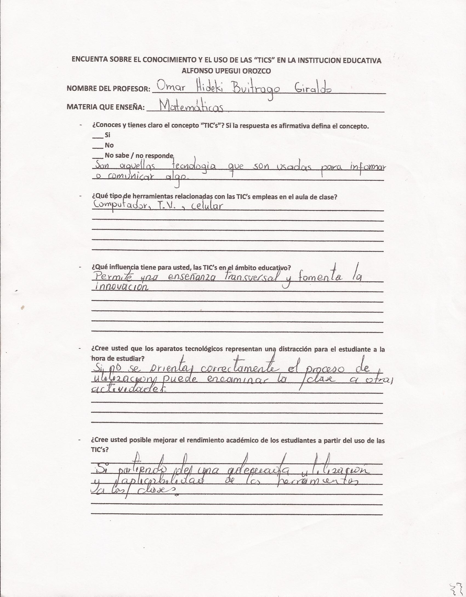

1. Esta técnica de recogida de información de textos (Bliss, Ogborn y Grize, 1979) consiste en la desfragmentación del discurso en unidades semánticas, en las que aparece el concepto investigado estableciéndose una red de categorías con las distintas significaciones que le dan su estatus como objeto de saber científico.